НОВОСТИ
за ноябрь 2020 года Общественной палаты Наро-Фоминского городского округа

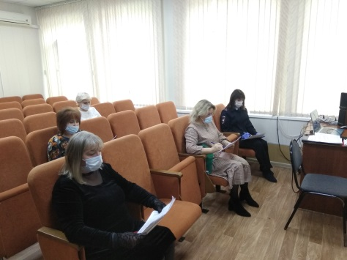 | В Наро-Фоминском городском округе подведены итоги «Марафона творческих программ по пропаганде безопасного поведения детей на дорогах»  В конце октября текущего года в Наро-Фоминском городском округе среди обучающихся образовательных организаций и организаций дополнительного образования в онлайн форме прошел фестиваль творческих программ по пропаганде безопасного поведения детей на дорогах. В рамках фестиваля был проведен смотр-конкурс творческих работ на базе дома творчества им. В. Волошиной, где компетентным жюри, в составе представителей Управления по образованию Администрации Наро-Фоминского г.о., ОГИБДД УМВД России по Наро-Фоминскому г.о., представителя Уполномоченного по правам человека Наро-Фоминского г.о., Общественной палаты округа и МБУ ДО дома творчества были выделены победители конкурса:  1 место – команда «Светофор», МБОУ Наро-Фоминская СОШ №4;  2 место – команда «Подорожник», МАОУ Апрелевская СОШ №4;  3 место – команда «Простые правила», МБОУ Наро-Фоминская СОШ №9.  Также жюри были отмечены: команда «Зебра», МАОУ Наро-Фоминская СОШ №3 «За актуальность и раскрытие темы «Засветись!»»; команда «Светофор», МАОУ Наро-Фоминская СОШ №1 «За волю к победе»; молодой состав команды «Светофорик», МБОУ Веселёвской СОШ «Лучшие в номинации «Дебют»».
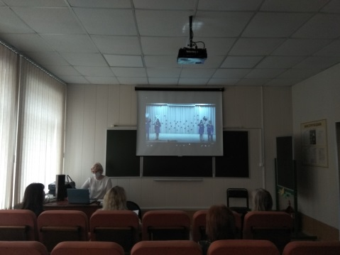
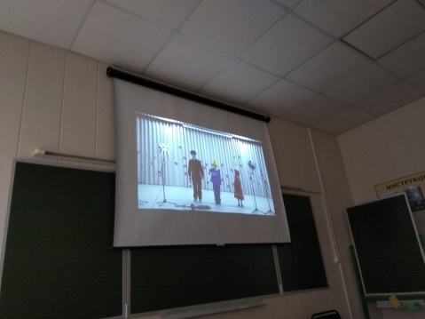
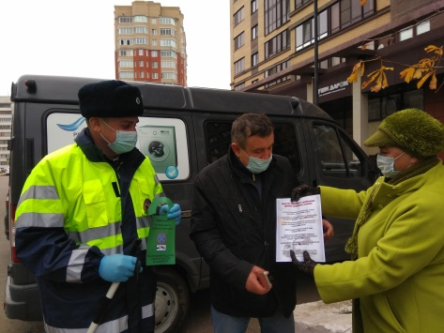 | Сотрудники отдела ГИБДД УМВД России по Наро-Фоминскому городскому округу совместно с общественной палатой округа провели профилактическую акцию «Безопасный двор» и подарили водителям «дорхенгеры».  На текущей неделе в Наро-Фоминском городском округе проводилось профилактическое мероприятие среди водителей транспортных средств по соблюдению правил парковки автомашин во дворах и на улицах населенных пунктов. Вместе с инспекторами ОГИБДД в данном мероприятии приняли участие представители Общественной палаты Наро-Фоминского городского округа, которые помогали инспекторам распространять информационные таблички «дорхенгеры», в целях безопасности дорожного движения и профилактики дорожно-транспортной аварийности.
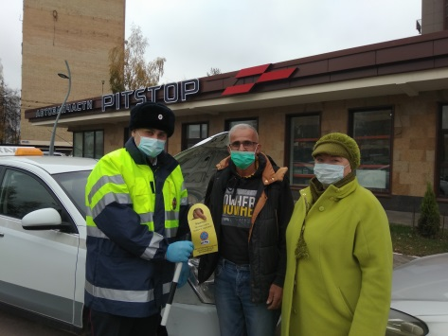
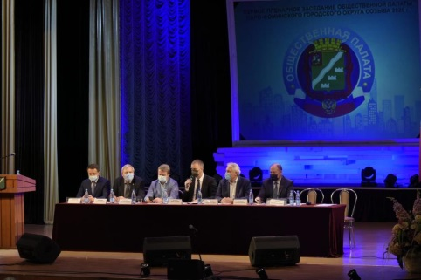 | 6 ноября в зале ЦДК «Звезда» состоялось первое заседание Общественной палаты Наро-Фоминского г.о. МО созыва 2020-2023‬гг.‬‬‬‬‬‬‬‬‬‬‬‬‬‬‬‬‬‬‬‬‬‬‬‬‬‬  В заседании приняли участие Глава Н-Ф го Р.Л. Шамнэ; Депутаты Московской областной Думы А.Н. Баранов и О.А. Рожнов; Председатель Совета депутатов Н-Ф го А.С. Шкурков; Член Общественной палаты МО, президент ТПП МО И.Е. Куимов, Президент ТПП Н-Ф го И.Л. Шаповалов; члены Общественной палаты округа и консультанты-эксперты.  Встреча началась с церемонии награждения.  В ходе первого заседания утвержден регламент работы нового созыва Общественной палаты. Председателем Общественной палаты Н-Ф г.о. единогласно избран И.Е. Куимов. Игорь Евгеньевич уже в третий созыв вступает на должность председателя Общественной палаты округа. В своей приветственной речи он дал положительную оценку деятельности членов Общественной палаты прошлого созыва и поставил задачи на новый период работы. Также поблагодарил за совместную работу сотрудников администрации и лично главу округа Шамнэ Р.Л. и Депутатов Совета Депутатов округа и лично председателя депутатов Шкуркова А.С. В ходе заседания также избраны заместители председателя Общественной палаты – С.П. Тертышная, В.Ф. Агулов и Н.И. Мамаева. Ответственным секретарем – Н.М. Абрамова. Также на заседании было утверждено 10 профильных комиссий, а так же избраны председатели этих комиссий и их заместители.  Общественная палата представляет мнение жителей муниципалитета, контролирует органы исполнительной власти, а также обеспечивает взаимодействие граждан с органами местного самоуправления. Важно, что в Наро-Фоминском городском округе уже накопился большой опыт отстаивания общественных интересов.
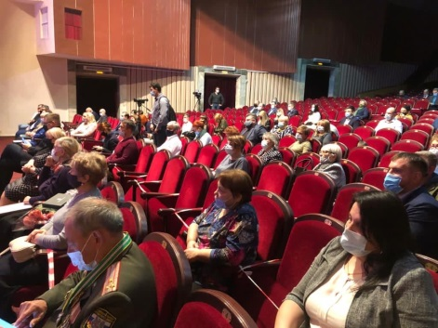
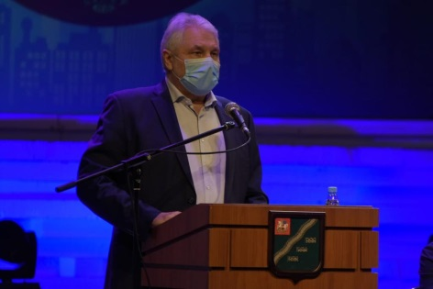
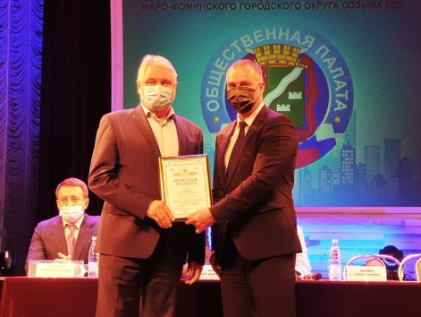
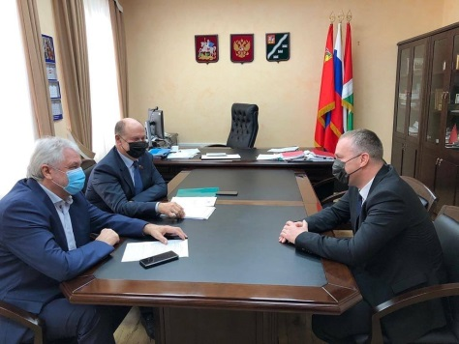 | По инициативе Депутата, члена фракции «Единая Россия» Московской областной Думы Александра Баранова Председатель общественной палаты Наро-Фоминского г.о. принял участие в обсуждении проекта бюджета Подмосковья на 2021-2023 годы совместно с главой Наро-Фоминского городского округа Романом Львовичем Шамнэ.  На предстоящей неделе, 11 ноября 2020 года в 14:00, Московская областная Дума в формате ВКС проведёт публичные слушания по проекту закона Московской области «О бюджете Московской области на 2021 год и на плановый период 2022 и 2023 годов» и проекту закона «О бюджете Территориального фонда обязательного медицинского страхования Московской области на 2021 год и на плановый период 2022 и 2023 годов».  Хочется отметить, что в бюджете следующего года предусмотрены все социальные обязательства, которые были взяты перед жителями Подмосковья. Они будут выполнены, льготы сохранены и продлены.  Например, на 2021-й год заложено: порядка 12,4 млрд. рублей – на бесплатный проезд льготников на общественном транспорте; более 5,1 млрд. рублей – на субсидии в «Фонд защиты прав граждан-участников долевого строительства»; почти 3 млрд. рублей – на выплаты неработающим одиноко проживающим пенсионерам; 2,1 млрд. рублей – на выплату регионального маткапитала; порядка 750 млн. рублей – на выплаты детям-сиротам, обучающимся в школах и профессиональных организациях.  Видеотрансляцию бюджетных слушаний можно посмотреть на официальном Youtube-канале Пресс-центра Мособлдумы, а также на официальном сайте Московской областной думы.
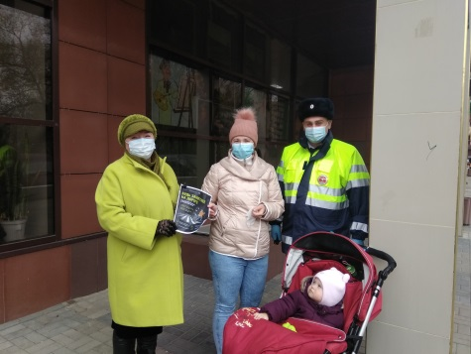 | Совместно с ОГИБДД УМВД России по Московской области социальный раунд «Засветись!» поддержали управление по образованию округа, представитель уполномоченного по правам человека Наро-Фоминского городского округа и Общественная палата округа.  Социальный раунд «Засветись!», направленный на популяризацию использования светоотражающих элементов пешими участниками дорожного движения, проводится в Наро-Фоминском городском округе с 21 сентября по 29 ноября.  В период со 2 по 8 ноября на территории обслуживания отдела ГИБДД по Наро-Фоминскому городскому округу проводилось оперативно-профилактическое мероприятие «Ребенок-пассажир, пешеход». В ходе проведения мероприятия было выявлено 28 нарушений ПДД. Также было выявлено 5 нарушений ПДД пешеходами, переходящими проезжую часть дороги без использования светоотражающих элементов.
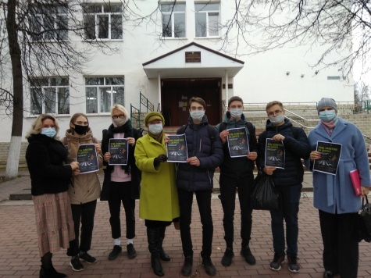
Сегодня член Общественной палаты Наро-Фоминского городского округа, атаман Наро-Фоминского отдела «Союз донских казаков» МО КО СКВРиЗ Александр Мельников по приглашению депутата Московской областной думы Олега Рожнова принял участие в открытии информационной таблички с QR-кодом, отправляющим на электронные страницы книги «Памятные места Наро-Фоминского края» в раздел «Никольская церковь в с. Каменском. Семь столетий истории!».
Любой желающий сможет узнать информацию о Никольском храме (1309-1311гг.) считав код с помощью своего смартфона. Примечательно, что Никольский храм является войсковым храмом казаков Наро-Фоминского отдела МОО «Союз донских казаков» МО КО СКВРиЗ. Здесь выставлено на хранение знамя отдела, казаками ведется охрана воскресных и праздничных богослужений.
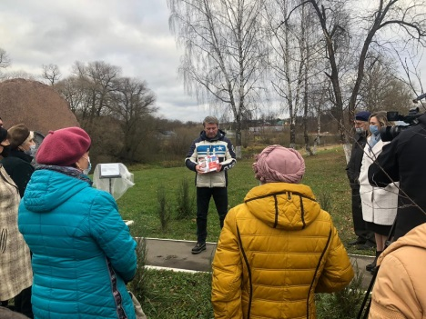 | По инициативе депутата Московской областной Думы Олега Рожнова в нашем округе установлены таблички с QR-кодами, отправляющими на электронные страницы книги «Памятные места Наро-Фоминского края».  10 ноября член общественной палаты Михаил Воронов принял участие в торжественном открытии таблички на территории территориального управления Атепцево.  В церемонии открытия приняли участие начальник территориального управления Атепцево Ирина Волошина, Алексей Захаров, Владимир Мельников и активные жители поселения.  В селе Каменское табличка, установленная на входе в Никольский храм, отправляет на электронные страницы книги «Памятные места Наро-Фоминского края» в раздел «Никольская церковь в Каменском. Семь столетий истории!» В селе Атепцево табличку установили на памятнике «Колесо для истирания древесины» бумажной фабрики «Новая жизнь».  Таблички содержат QR-коды и описания памятных мест, которым посвящены очерки в книге, изданной нами в этом году в соавторстве с краеведами округа. QR-код является ссылкой на конкретный очерк в электронном варианте книги.
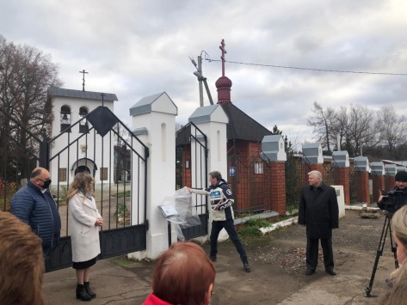
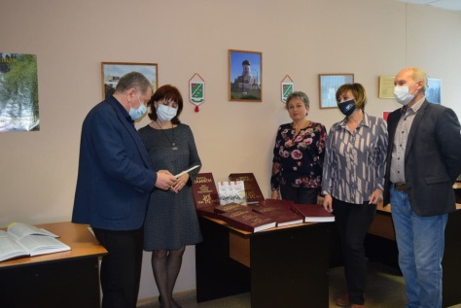 | В читальном зале Архива Наро-Фоминского городского округа в присутствии председателя комиссии по межнациональным и межконфессиональным отношениям общественной палаты Наро-Фоминского городского округа Межберга Александра Юрьевича, руководителя регионального патриотического проекта «Подмосковье-Крым-Севастополь» Софиновой Жанны Александровны и директора архива Звоновой Ольги Викторовны состоялось вручение благодарственного письма главному хранителю фондов МБУ «Архив Наро-Фоминского городского округа» Хорошевой Наталье Ростиславовне от видного общественного деятеля, председателя Региональной общественной организации «Татарский национальный центр Московской области», заслуженного работника культуры Республики Татарстан Ф.Ф. Султанова. заместитель председателя Татарского национального центра Московской области Софинов Энвер Энверович.  Так была отмечена работа архива по проведению интервьюирования и организации стационарной и виртуальной выставок к 30-летию деятельности Наро-Фоминского общества татарской культуры «Туган Тел», к 75-летию Великой Победы и 100-летию Татарской АССР.  Так же были переданы архиву 11 недостающих томов Книги памяти «Они погибли в битве под Москвой», привезенные из Татарского культурного центра в городском округе Домодедово. Информация из этих книг будет использована архивом в краеведческой работе, а также при исполнении справок генеалогического характера.
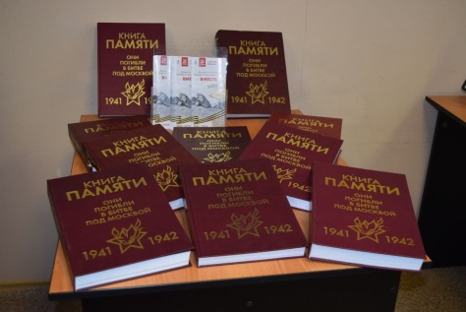
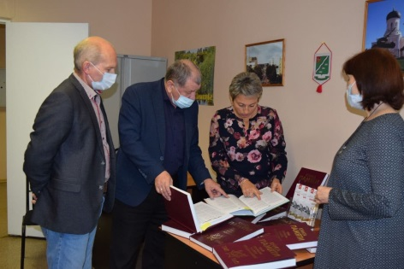
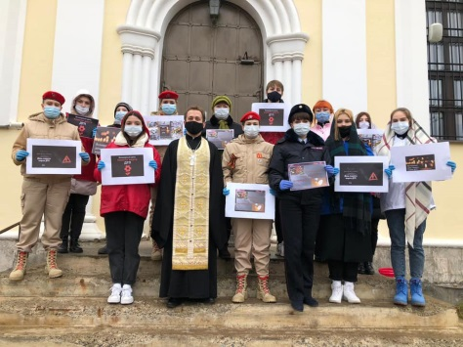 | Госавтоинспекция совместно с Общественной палатой, представителем УПЧ МО, волонтерами, юными армейцами округа, при поддержке Общественного совета при УМВД России по Наро-Фоминскому городскому округу почтили память погибших участников дорожного движения в ДТП.  С 1 января по 14 ноября текущего года на территории обслуживания Наро-Фоминского городского округа произошло 80 дорожно-транспортных происшествий, в которых 85 человек получили травмы различной степени тяжести и 18 участников дорожного движения погибло.  Каждое третье ноября по всему миру вспоминают погибших в дорожно-транспортных происшествиях людей. В этот, Всемирный день памяти жертв ДТП, зажигаются свечи и читаются поминальные молитвы в церквях, храмах и соборах по всему миру. В Наро-Фоминском Никольском Соборе почтили память жертв ДТП сотрудники отдела ГИБДД, заместитель председателя общественной палаты, волонтеры и юные армейцы Наро-Фоминского городского округа.  На площади перед Собором волонтеры и юные армейцы образовали «коридор памяти», проходя через который жители и гости Наро-Фоминска принимая участие в данном мероприятии, получали от сотрудников Госавтоинспекции памятки и светоотражающие элементы для безопасности дорожного движения.
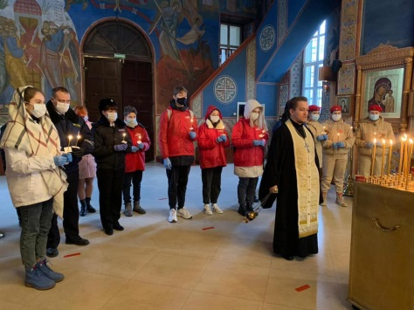
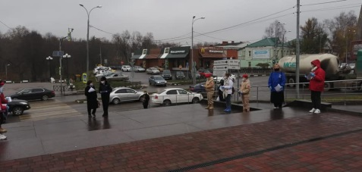
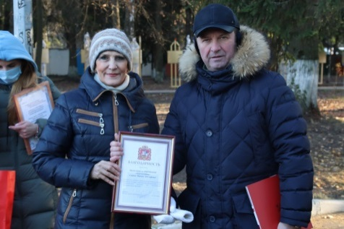 | Член комиссии по здравоохранению, социальной политике и качеству жизни граждан общественной палаты Марина Сердюк встретилась с депутатом Мособлдумы Олегом Рожновым для обсуждения и решения проблемы отключения социальных карт у людей имеющих хронические заболевания, которые получают плановое лечение. Люди страдают от дальних поездок в Москву, Балашиху и Подольск. Вопрос находится под контролем у общественной палаты округа, депутата МОД, представителя Уполномоченного УПЧ МО и общественной палаты МО. Вопрос решается и надеемся, что в ближайшее время таким пациентам начнут подключать социальные карты.  По завершению встречи Олег Александрович вручил благодарность и подарок Марине Сердюк, которая в первую волну пандемии отозвалась на обращение, поступившее от многодетной семьи, в которой трое из пяти детей – школьники, и выделила компьютер для их дистанционного обучения.
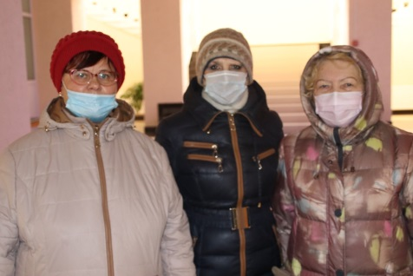
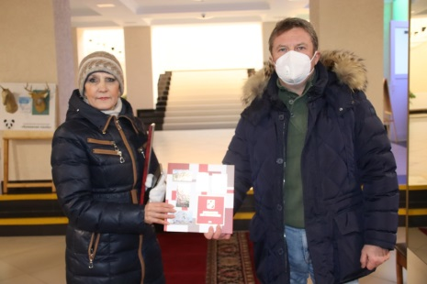
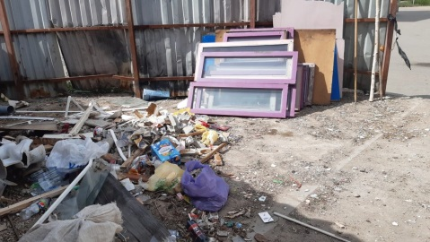 | 19 ноября, члены Общественной Палаты комиссии по экологии и природопользованию (сохранению лесов) Михаил Воронов и Ольга Паукова – приняли участие в ночном рейде по выявлению нарушений законности использования контейнерных площадок для мусора. Рейд проходил в рабочем посёлке Селятино, совместно с работниками 34 Отдела Административного технического надзора, сотрудниками полиции и служащими ТУ Селятино. Проблема переполнения мусорных контейнеров незаконным строительным мусором – возникает все чаще и чаще. Проведение таких мероприятий, должно привлечь максимальное внимание граждан. Ведь незаконное переполнение, а тем более строительным мусором – влечёт за собой дополнительные траты бюджетных средств.
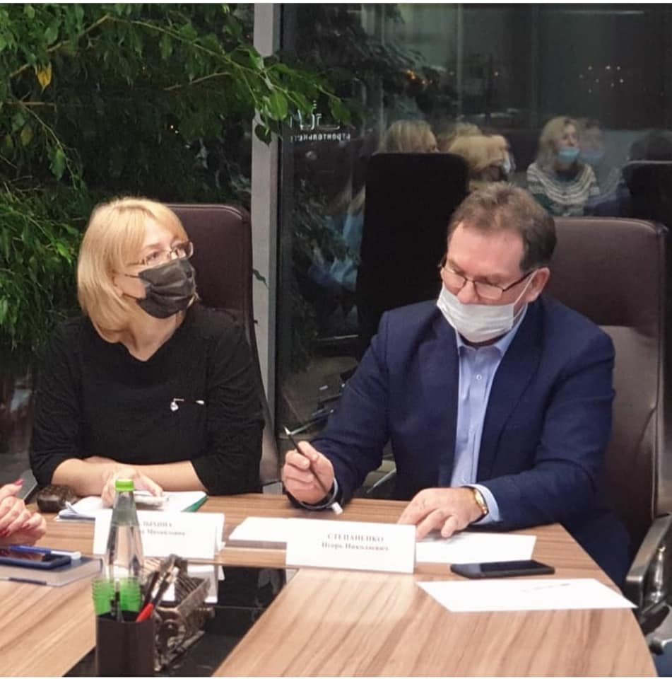 | 23 ноября состоялось совместное рабочее совещание Торгово-промышленной палаты Наро-Фоминского городского округа, общественной палаты округа и Управления по образованию, главной темой которого стала реализация очередного этапа программы «Начинающий предприниматель».  Участие в совещании приняли заместитель главы администрации городского округа Светлана Малыхина, вице-президент ТПП округа, председатель комиссии по экономике, предпринимательству и развитию агропромышленного комплекса и сельских территорий палаты округа Игорь Степаненко, члены общественной палаты, представители Управления по образованию и предприниматели, заинтересованные в проекте.  В ходе встречи представители Управления по образованию рассказали о сценировании и планировании проектной деятельности школьников в рамках бизнес-проектов – от разработки новых моделей автомобилей до уменьшения затрат на добычу угля.  Как отметила Светлана Малыхина, программа «Начинающий предприниматель» фактически выходит на новый уровень – от теоретических занятий к реализации практических технических заданий на разработку школьниками бизнес-проектов от предпринимателей.
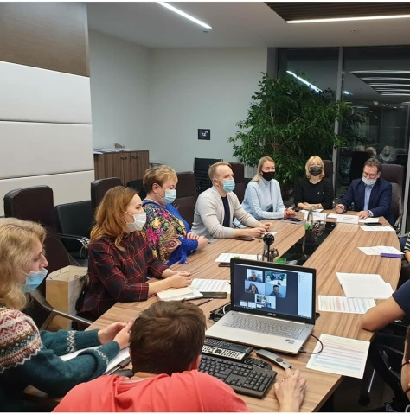
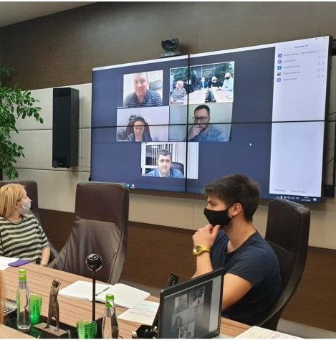
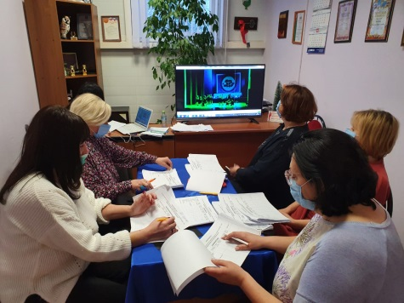 | В МАУ МКСЦ «Зодиак» с. Атепцево прошёл X-открытый онлайн конкурс детского самодеятельного творчества «ЛУЧИКИ НАДЕЖДЫ – 2020».Впервые конкурс прошёл в онлайн режиме, на участие в котором было подано 66 заявок, география конкурса творческих коллективов растянулась от Наро-Фоминского городского округа до Новой Москвы. Компетентное жюри во главе с председателем комиссии по развитию культуры и туризма, сохранению историко-культурного наследия и архитектурному облику городов общественной палаты округа, Заслуженным работником культуры Московской области Тихоновой Ольгой Павловной провели огромную работу, по просмотру и оценке работ в видео формате участников. Дипломы победителей и грамоты за участие конкурса будут направлены на электронные почты учреждений 26 ноября 2020г. Сотрудники коллектива МАУ МКСЦ «Зодиак» искренне рады, что юбилейный конкурс «ЛУЧИКИ НАДЕЖДЫ – 2020» состоялся, пусть и в новом формате. Мы надеемся, что в следующем творческом сезоне МАУ МКСЦ «Зодиак» распахнёт свои двери участникам – нашим творческим лучикам, которые греют культурную и творческую жизнь Наро-Фоминского городского округа
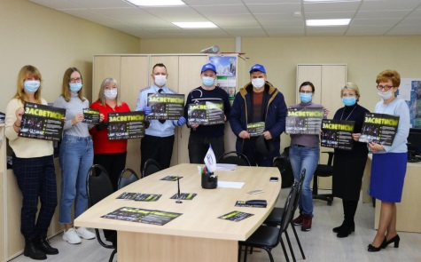 | Холдинговая компания «Элинар» поддержала социально-значимое мероприятие «Засветись» ОГИБДД УМВД России по -Фоминскому г.о. при участие заместителя председателя общественной палаты Н.И. Мамаевой посетили холдинговую компанию «Элинар», где провели информационно – разъяснительную работу по вопросам безопасности дорожного движения и необходимости применения светоотражающих элементов в одежде. Каждый человек является участником дорожного движения, поэтому каждый из нас должен знать и применять. Светоотражающие элементы помогают пешеходам стать заметней в темное время суток, что позволяет, в том числе, избежать дорожно-транспортных происшествий с участием пешеходов.  Инспектор ОГИБДД рассказал о случаях ДТП в округе, о необходимости соблюдения правил безопасности на улицах и дорогах и подарил плакаты и наклейки со светоотражающими элементами всем участникам данного мероприятия.
